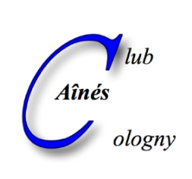 | CLUB DES AINES DE COLOGNY  4, chemin Faguillon  case postale 8  1223 Cologny | e-mail : info@ainescologny.ch  Internet : www.ainescologny.ch

Bulletin d’inscription No 1

EXCURSION la Chocolaterie Camille Bloch
Jeudi 30 avril 2020

Nom | Prénom | Membre colognote | Membre sympathisant

Prix : Membres colognotes CHF 115.00
Membres sympathisants CHF 130.00

Dernier délai d’inscription et de paiement : VENDREDI 27 mars 2020

Paiement total à notre CCP 12-20824-0 « Club des Aînés » ou à notre compte auprès de UBS SA. IBAN CH57 0024 0240 9000 44J4 M.

Veuillez compléter les deux dernières colonnes du tableau suivant, selon votre cas :

Rubrique | CHF par personne | X nombre de participants | Total
VOYAGE
membres colognotes | 115.00
membres sympathisants | 130.00
TOTAL à PAYER

Bulletin d’inscription à retourner à :

Madame Monique HÄUSERMANN
Chemin de Planta 51
CH-1223 COLOGNY
e-mail : m.hausermann@bluewin.ch

